Всероссийский конкурс «Разноцветные рифмы природы»

**Квасник Александра, 5 лет**

Воспитатель: Кожевникова Лидия Григорьевна

МБДОУ детский сад № 87 «Рассвет» г. Брянск

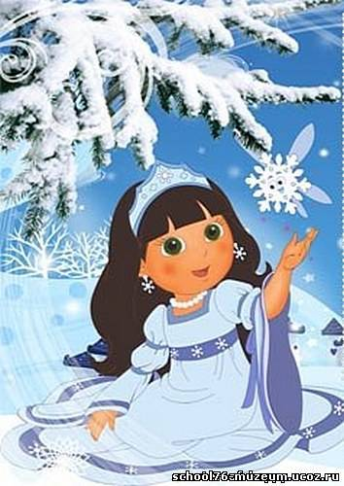**СНЕЖИНКА**

Ласковая снежинка прилетела

На ладошку мою села.

Она искрилась и сверкала!

Но водичкою вдруг стала!

Жалко мне снежинку,

Белую пушинку.

Ты другая прилети,

На деревья, на кусты!

Нашу землю украшай

И со мною поиграй!